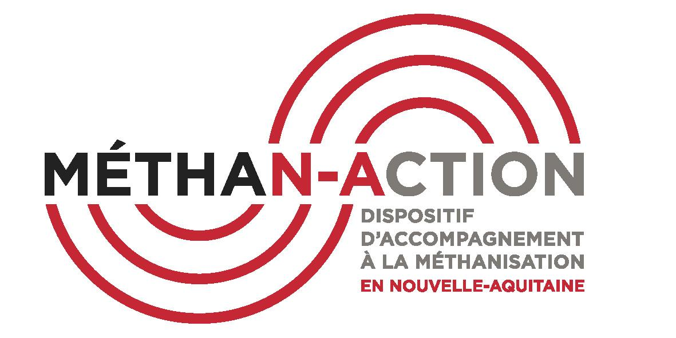

**FICHE PROJET : Premier contact***VERSION AOÛT 2024*

**Cette fiche vous permet d'intégrer le dispositif MéthaN-Action afin de bénéficier de l’accompagnement des conseillers méthanisation et profiter de l’offre complète (formations, visites, newsletters…)**

**Elle vise également à recueillir vos besoins et attentes vis-à-vis du dispositif.**

***Les informations renseignées à ce stade ne sont pas engageantes pour le porteur de projet.***

**Fiche projet à envoyer par mail à :**

[**animation@methanaction.com**](mailto:animation@methanaction.com)

**_________________________________________________________________________________**

# Date du premier contact avec le dispositif et interlocuteur MéthaN-Action

*Date :* Interlocuteur MéthaN-Action :

# Identification du porteur de projet

*Porteur ou société actuellement porteuse du projet* :

*Commune (département) :*

*Nom Prénom du référent :*

*Tel. :* *e-mail :*

# A quel stade se situe le projet ? ☐En réflexion / Etude d’opportunité

☐Etude de faisabilité ☐En recherche de financement

☐En phase de développement ☐En cours de réalisation (investissement engagé)

☐En fonctionnement

# Organisation du projet :

*Le projet est-il ..?*

☐Collectif ☐Individuel

*Présenter succinctement les principaux partenaires du projet (description rapide des activités des exploitations ou des entreprises), et la façon dont ils sont liés au projet (au capital, par contrat…) :*

| Nom du partenaire | Détail des activités | Lien avec le projet |
| --- | --- | --- |
|  |  |  |
|  |  |  |
|  |  |  |

# Gisement

**Une bonne maîtrise de la ressource par un approvisionnement local et sécurisé doit être recherchée.**

**Le(s) porteur(s) du projet ne possède(nt) pas nécessairement la totalité du gisement nécessaire.  
Des ressources complémentaires peuvent être obtenues auprès de divers fournisseurs de biomasse situés à proximité (autres agriculteurs, grandes surfaces, industries agro-alimentaires, collectivités locales…). Ces options renforcent la dimension territoriale du projet mais doivent être sécurisées par des contrats engageant les fournisseurs de biomasse sur la nature, le volume et les modalités de livraison des substrats à méthaniser. L’approvisionnement sera encore sécurisé par une estimation des gisements locaux non mobilisés mais éventuellement disponibles en cas de défaillance d’un fournisseur.**

*Décrivez le plan d’approvisionnement en précisant l’origine, les tonnages annuels et les modes de valorisation ou processus de traitement actuels :*

| Produit | Origine | Tonnage annuel | Valorisation/traitement actuel |
| --- | --- | --- | --- |
|  |  |  |  |
|  |  |  |  |
|  |  |  |  |
|  |  |  |  |

Le gisement comporte(ra)-t-il des cultures énergétiques ?

☐ oui des cultures intermédiaire à vocation énergétique

☐ oui des cultures dédiées (limites légales de 15% des intrants)

☐ non

# Valorisation du biogaz

**La valorisation du biogaz est la principale source de revenus du projet et conditionne donc sa rentabilité. Une évaluation précise et réaliste (avec une marge de sécurité sur les taux de valorisation) est indispensable avant tout investissement. La valorisation par injection est à prioriser car soutenue financièrement par la Région et l’Etat.   
Si seule la cogénération est possible, il faut pouvoir le justifier.   
L’intérêt technico-économique des différentes voies peut évoluer à moyen ou long terme : évolution des tarifs d’achats du gaz ou de l’électricité, perte ou arrivée d’utilisateurs de chaleurs, etc.** 

Quel mode de valorisation du biogaz envisagez-vous ?

☐ Injection de biométhane => Débit d’injection :………Nm3 CH4/h

☐ Co-génération => Puissance moteur : ………… kWe

☐ Bio-GNV

Contact établi avec RTE ou gestionnaire réseau électrique ? ☐ oui ☐ non  
*Si oui, avec qui et à quel stade (étude de faisabilité, contractualisation…) :*

Contact établi avec interlocuteur réseau gaz identifié ? ☐ oui ☐ non  
 *Si oui, avec qui et à quel stade (étude de faisabilité, contractualisation…) :*

Identification de besoins de chaleur sur site et/ou hors site ☐ oui ☐ non ☐ à l’étude

*Si oui, quelle valorisation de la chaleur est envisagée ?*

# Gestion du digestat

**Les conditions d’évacuation, les infrastructures de stockage et de traitement ainsi que les débouchés des digestats font partie intégrante d’un projet de méthanisation. Sous réserve de surfaces disponibles adéquates, l’épandage permet d’exploiter les valeurs amendante et fertilisante du digestat**

Quel serait le mode et la capacité de stockage du digestat ?

L’installation est-elle située en zone vulnérable ? ☐ oui ☐ non

# Solution technique

**Les constructeurs proposent différents procédés concernant l’alimentation, le brassage ou la conduite du digesteur. Il n’y a pas de solution unique et les choix techniques doivent tenir compte entre autres de la nature et du volume de la matière entrante. Il est toujours intéressant de se renseigner sur les conditions de fonctionnement et retours d’expériences sur diverses installations en fonctionnement.**

# Description des procédés :

Pas encore Pré-étude Bureau d’études

étudié en interne spécialisé

Choix des procédés ☐ ☐ ☐

Si oui, quel procédé est envisagé ? ☐ Infiniment mélangé ☐ Voie sèche

Avez-vous déjà visité/échangé avec l’exploitant d’une installation de méthanisation ? ☐ oui ☐ non

Contexte socio-environnemental

**Les conditions d’implantation de l’unité de méthanisation doivent être étudiées dès lors que les scénarios de valorisation les plus prometteurs se dessinent. Il s’agit de valider que l’accès au foncier ne représentera pas un obstacle majeur par la suite, quelle qu’en soit la cause (financière, administrative, opposition de riverains…). Le site d’implantation envisagé n’est parfois pas possible, il est important de réfléchir à la possibilité d’un second site.**

Le site d’implantation est-il identifié ? La proximité avec le voisinage :

Le rayon d’approvisionnement : Avez-vous identifié un second site possible ?

Envisagez-vous de vous faire accompagner dans cette démarche ? ☐ oui ☐ non

# Faisabilité économique

**Il s’agit d’évaluer les investissements, les revenus générés par la valorisation du biogaz, les frais de fonctionnement, les frais financiers ainsi que les impôts et taxes. Une première approche économique détermine globalement la faisabilité du projet et/ou le taux de subventions nécessaires pour atteindre l’équilibre économique. Le montage juridique et capitalistique doit également être pris en compte pour affiner l’étude en intégrant les frais financiers (notamment taux d’intérêts des emprunts), le taux de rentabilité exigé par les investisseurs et la fiscalité (dépend de la structure juridique).**

Type de portage envisagé :

Avez-vous déjà pris contact avec les banques ou des structures accompagnatrices ? ☐ oui ☐ non

# Evaluation : Pas encore A l’étude Bureau d’études

étudié en interne spécialisé

**Structure juridique porteuse du projet** ☐ ☐ ☐

**Constitution du capital** ☐ ☐ ☐

**Partenaires financiers** ☐ ☐ ☐

# Réglementation

**Une installation de méthanisation est classée sous la rubrique ICPE n°2781. Différentes réglementations relatives à la construction et au suivi de l’installation s’appliquent selon le mode de valorisation retenu. Les procédures de raccordement aux réseaux gaz ou électricité prennent classiquement 6 à 12 mois.**

Décrivez le type de régime ICPE envisagé :

☐ Déclaration (< 30 T/jr) ☐ Autorisation (>100 T/jr)

☐ Enregistrement (de 30 à 100 T/jr) ☐ non défini

# Vos attentes et besoins du dispositif MéthaN-Action

**L’équipe MéthaN-Action vous soutient tout au long de votre projet, en complément de l’accompagnement de vos prestataires techniques : organisation de formations, circuits de visite, journées techniques, newsletters, etc.**

# Souhaitez-vous :

☐ Etre informé des actualités de la filière et événements régionaux

☐ Participer à des journées techniques et rencontrer des agriculteurs méthaniseurs

☐ Participer à des formations

Si oui, sur quel thème ?

☐ Maîtriser Mon Projet de méthanisation *(formation obligatoire pour débloquer les aides régionales)*

☐ Biologie Niveau 1 (initiation)

☐ Sécurité Niveau 1 (initiation)

☐ Appropriation locale

☐ Financement d’un projet de méthanisation

☐ CIVE

☐ Autres, précisez :

Autres attentes :

***Inscription à la newsletter sur le site methanaction.com***

***L’équipe MethaN-Action***